**Latvijas 65. matemātikas olimpiādes 3. posma uzdevumi un atrisinājumi**

**9.1.** Atrast visus tādus naturālus skaitļus *n* un *m*, kuriem  arī ir naturāls skaitlis!

**Atrisinājums**

Ievērojam, ka . Tā kā *n* un *m* ir naturāli skaitļi, tad  var būt naturāls skaitlis tikai tad, ja . Līdz ar to . Tas nozīmē, ka  un  ir trīs dažādi skaitļa 2015 dalītāji. Sadalām skaitli 2015 pirmreizinātājos: . Uzrakstām augošā secībā visus skaitļa 2015 dalītājus: 1, 5, 13, 31, 65, 155, 403, 2015.

Novērtējam saucēja izteiksmi:

.

Tā kā , tad arī . No kurienes iegūstam, ka , tātad  jeb . Līdz ar to esam ieguvuši, ka lielākā iespējamā *n* vērtība ir 8 un . Apskatām visus iespējamos gadījumus.

|  |  |  |  |  |  |
| --- | --- | --- | --- | --- | --- |
|  |  | *n* | *m* |  |  |
| 1 | 5 | **3** | **2** | 13 | Der, jo . |
| 1 | 13 | 7 | 6 | 85 | Neder, jo nav 2015 dalītājs. |
| 5 | 13 | 9 | 4 | 97 | Neder, jo nav 2015 dalītājs. |

Tātad vienīgās iespējamās vērtības ir  un .

*Piezīme*. Var iegūt arī vājāku summas  novērtējumu. Ievērojam: ja , tad , kas nav dažādi skaitļi. Tātad . Līdz ar to ne *n*, ne *m* nevar pārsniegt 21, tātad . Šajā gadījumā papildus jāpārbauda vēl arī tās vērtības, kurām .

**9.2.** Pierādīt, ka, izmantojot

1. visas septiņas dotās figūras (skat 1. att.), katru tieši vienu reizi, nav iespējams salikt taisnstūri;
2. sešas no dotajām figūrām, katru tieši vienu reizi, var salikt taisnstūri.

Visas figūras sastāv no vienādiem kvadrātiem. Figūras drīkst pagriezt, bet nedrīkst apmest otrādi. Taisnstūrī nedrīkst būt caurumi, un figūras nedrīkst pārklāties.

|  |  |  |  |  |  |  |  |  |  |  |  |  |  |  |  |  |  |  |  |  |  |  |  |  |  |  |
| --- | --- | --- | --- | --- | --- | --- | --- | --- | --- | --- | --- | --- | --- | --- | --- | --- | --- | --- | --- | --- | --- | --- | --- | --- | --- | --- |
|  |  |  |  |  |  |  |  |  |  |  |  |  |  |  |  |  |  |  |  |  |  |  |  |  |  |  |
|  |  |  |  |  |  |  |  |  |  |  |  |  |  |  |  |  |  |  |  |  |  |  |  |  |  |  |

1. att.

**Atrisinājums**

**a)** Visas septiņas dotās figūras kopā satur 28 rūtiņas, tātad taisnstūra laukumam arī jābūt 28 rūtiņām. Vienīgie iespējamie taisnstūra izmēri ir  (neder), , . Izkrāsojot taisnstūrus kā šaha galdiņu, katrā no tiem melno un balto rūtiņu skaits ir vienāds. Ja visas dotās figūras izkrāsotu kā šaha galdiņu, tad tās visas, izņemot trešo, saturētu tieši divas katras krāsas rūtiņas. Trešā figūra saturētu trīs vienas krāsas un vienu otras krāsas rūtiņu (skat. A1. att.). Tātad, saskaitot balto un melno rūtiņu skaitu pa visām septiņām figūrām, iegūtu, ka vienas krāsas rūtiņu ir par divām vairāk nekā otras krāsas rūtiņu. Līdz ar to, izmantojot visas septiņas dotās figūras, taisnstūri izveidot nav iespējams.

|  |  |  |  |  |  |  |
| --- | --- | --- | --- | --- | --- | --- |
|  |  |  |  |  |  |  |
|  |  |  |  |  |  |  |

A1. att.

**b)** Ja neizmanto trešo figūru, tad taisnstūri ir iespējams izveidot (skat., piemēram, A2. att.).

|  |  |  |  |  |  |  |  |
| --- | --- | --- | --- | --- | --- | --- | --- |
|  |  |  |  |  |  |  |  |
|  |  |  |  |  |  |  |  |
|  |  |  |  |  |  |  |  |

|  |  |  |  |  |  |
| --- | --- | --- | --- | --- | --- |
|  |  |  |  |  |  |
|  |  |  |  |  |  |
|  |  |  |  |  |  |
|  |  |  |  |  |  |

A2. att.

**9.3.** Aija izvēlas naturālu skaitli  un veido skaitļu virkni, kur katru nākamo virknes locekli iegūst pēc šāda likuma:

* ja , tad virknes nākamais loceklis ir ;
* ja , tad virknes nākamais loceklis ir .

Ja virknē vēl kādreiz parādās skaitlis *n*, tad skaitli *n* sauksim par *patīkamu*. Cik pavisam ir *patīkamu* skaitļu, kas nepārsniedz 100?

Piemēram, skaitlis 40 ir *patīkams*, jo 40; 80; 60; 20; 40; …, bet 25 – nav, jo 25; 50; 100; 100; … (tālāk virknē nav skaitļu, kas atšķirīgi no 100).

**Atrisinājums**

**1. risinājums.** Ir 25 skaitļi, kas nepārsniedz 100 un dalās ar 4. Parādīsim, ka visi šie skaitļi ir patīkami. Katrs no tiem pieder vienam no trim cikliem:

100→100;

20→40→80→60→20;

4→8→16→32→64→28→56→12→24→48→96→92→84→68→36→72→44→88→76→52→4.

Pierādīsim, ka tie skaitļi, kas nedalās ar 4, nevar būt patīkami. Šķirojam divus gadījums.

* Nepāra skaitļi nevar būt patīkami, jo visi nākamie virknes locekļi būs tikai pāra skaitļi un, tātad, sākotnējā *n* vērtība tajā atkārtoti parādīties nevar.
* Pāra skaitli, kas nedalās ar 4, var pierakstīt formā . Šajā gadījumā otrais virknes loceklis būs vai nu , vai . Abos gadījumos virknes otrais loceklis dalās ar 4 un tas ir uzrakstāms formā . Visi nākamie virknes locekļi arī dalīsies ar 4, jo vai nu , vai . Līdz ar to virknē nevar atkārtoti parādīties skaitlis, kas nedalās ar 4, un skaitlis  nav patīkams.

Tātad pavisam ir **25** patīkami skaitļi.

**2. risinājums.** Ir 25 skaitļi, kas nepārsniedz 100 un dalās ar 4. Parādīsim, ka visi šie skaitļi ir patīkami. Ja skaitlis *x* dalās ar 4, tad gan 2*x*, gan  arī dalīsies ar 4. Aplūkosim virkni, sākot ar patvaļīgu skaitli , kas dalās ar 4:  Tā kā ir tikai 25 skaitļi, kas tajā var parādīties, tad skaidrs, ka kādā brīdī virknes locekļi sāks atkārtoties. Aplūkosim pirmo skaitli virknē, kas atkārtojas, tas ir, tādu , ka visi iepriekšējie  ir dažādi, bet  ir vienāds ar kādu no tiem. Pierādīsim, ka , ar to arī būs pierādīts, ka skaitlis  ir patīkams. Pieņemsim pretējo, ka  un aplūkosim, kādi varēja būt iepriekšējie skaitļi  un . Tā kā tiem jābūt dažādiem, tad skaidrs, ka  un  tika iegūti ar dažādām darbībām, tas ir,  un  (vai otrādi), kas nozīmē, ka  jeb  un tā ir pretruna, jo gan , gan  dalās ar 4, bet 50 nedalās ar 4.

Vēl jāpierāda, ka pārējie skaitļi nav patīkami. Skaidrs, ka nepāra skaitļi nav patīkami, jo, ja *x* ir nepāra skaitlis, tad gan 2*x*, gan  ir pāra skaitļi un tālāk virknē visi skaitļi būs pāra.

Ja skaitlis *x* dalās ar 2, bet nedalās ar 4, tad x nav patīkams, jo, gan 2*x*, gan  dalās ar 4 un tālāk virknē visi skaitļi dalīsies ar 4.

**9.4.** Trijstūrī *ABC* novilkta bisektrise *BL* (*L* atrodas uz malas *AC*), tā krusto taisni, kas no *A* vilkta paralēli *BC*, punktā *K*. Zināms, ka . Pierādīt, ka !

**Atrisinājums**

Tā kā  pēc bisektrises definīcijas un  kā iekšējie šķērsleņķi pie paralēlām taisnēm *BC* un *AK*, tad  un trijstūris *AKB* ir vienādsānu, pie kam  (skat. A3. att.). Arī trijstūris *AKL* ir vienādsānu, jo pēc dotā un iepriekš iegūtā . Vienādsānu trijstūrim leņķi pie pamata ir vienādi, tāpēc .

Tā kā  kā krustleņķi un  kā iekšējie šķērsleņķi pie paralēlām taisnēm *BC* un *AK*, tad  un trijstūris *LBC* ir vienādsānu, pie kam .

No trijstūra nevienādības  un no tā seko, ka .

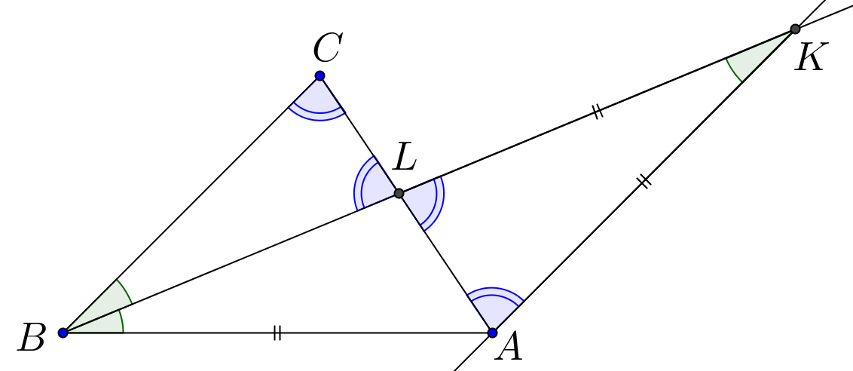

A3. att.

**9.5.** Kāda ir izteiksmes  mazākā iespējamā vērtība, ja *a* ir reāls skaitlis?

**Atrisinājums**

**1. risinājums.** Dotās izteiksmes mazākā iespējamā vērtība ir 1, to iegūst, ja . Pamatosim, ka mazāku vērtību nevar iegūt.

Ekvivalenti pārveidojam doto izteiksmi: .

Pirmie divi saskaitāmie ir nenegatīvi, tātad šīs izteiksmes vērtība ir vismaz 1.

**2. risinājums.** Dotās izteiksmes mazākā iespējamā vērtība ir 1, to iegūst, ja . Pamatosim, ka mazāku vērtību nevar iegūt.

Ekvivalenti pārveidojam doto izteiksmi: .

No sakarības starp vidējo aritmētisko un vidējo ģeometrisko izriet, ka

.

Tā kā , tad iegūstam . Tātad dotās izteiksmes vērtība ir vismaz 1.

**10.1.** Kvadrātvienādojuma



saknes ir skaitļi *a* un *b*. Pierādīt, ka izteiksmes  vērtība ir vesels skaitlis!

**Atrisinājums**

No Vjeta teorēmas izriet, ka



Pārveidojam doto izteiksmi:





.

Tā kā skaitlis 14 ir vesels skaitlis, tad prasītais ir pierādīts.

**10.2.** Pierādīt, ka katram naturālam *n* izteiksme  dalās ar 10.

**Atrisinājums**

**1. risinājums.** Izmantosim matemātiskās indukcijas principu.

*Indukcijas bāze.* Ja , tad  dalās ar 10.

*Induktīvā pieņēmums.* Pieņemsim, ja , tad dalās ar 10.

*Induktīvā pāreja.* Pierādīsim, ja , tad  dalās ar 10.

Ekvivalenti pārveidojam izteiksmi :





.

Saskaitāmais  dalās ar 10 pēc induktīvā pieņēmuma.

Saskaitāmais  dalās ar 5, jo satur reizinātāju 5, un dalās ar 2, jo

* ja *k* ir pāra skaitlis, tad reizinātājs *k* dalās ar 2;
* ja *k* ir nepāra skaitlis, tad reizinātājs  ir pāra skaitlis un tas dalās ar 2.

Tā kā izteiksme  dalās gan ar 2, gan ar 5, tad tā dalās arī ar 10 un līdz ar to esam pierādījuši, ka  dalās ar 10.

No matemātiskās indukcijas principa izriet, ka katram naturālam *n* izteiksme  dalās ar 10, kas arī bija jāpierāda.

**2. risinājums.** Pārveidojam doto izteiksmi:





Viens no reizinātājiem *n* vai  ir pāra skaitlis, tāpēc noteikti dotā izteiksme dalās ar 2. Vēl jāpierāda, ka dotā izteiksme dalās ar 5.

Skaitli *n* dalot ar 5, iespējamas piecas dažādas atlikumu vērtības: 0, 1, 2, 3, 4. Apskatām visus gadījumus:

* , tad reizinātājs *n* dalās ar 5;
* , tad reizinātājs  dalās ar 5;
*  jeb , tad

;

*  jeb , tad

;

*  jeb , tad

.

Esam ieguvuši, ka visos gadījumos dotā izteiksme dalās gan ar 2, gan ar 5, tātad tā dalās ar 10.

**10.3.** Pozitīviem skaitļiem *a*, *b*, *c*, *d*, *e*, *f* ir spēkā sakarības  un . Pierādīt, ka .

**Atrisinājums**

**1. risinājums.** Tā kā visi dotie skaitļi ir pozitīvi, varam tos uztvert kā nogriežņu garumus.

Apskatām taisnleņķa trijstūri *KLM* ar katešu garumiem  un  (skat. A4. att.). Novelkam nogriežņus  un  tā, ka  un . No dotajām sakarībām un Pitagora teorēmas trijstūros *OPM* un *LNO*, iegūstam, ka  un .

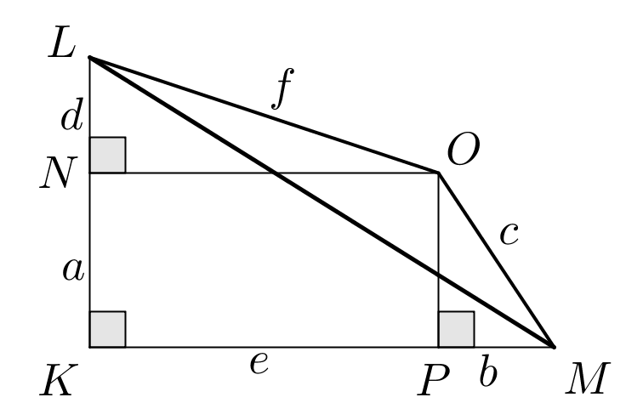

A4. att.

Aprēķinām trijstūra *KLM* hipotenūzas garumu: . No trijstūra nevienādības trijstūrī *LMO* izriet, ka . Tā kā abas nevienādības puses ir pozitīvas, tad, kāpinot kvadrātā, iegūst , kas arī bija jāpierāda.

**2. risinājums.** Aplūkojam vektorus  un , tad

 un ;

 un .

Tad izteiksmi  var pārrakstīt , kas ir patiesa, jo jebkuriem diviem vektoriem .

**10.4.** Pierādīt, ka regulāram desmitstūrim  ir spēkā sakarība , kur *R* ir tam apvilktās riņķa līnijas rādiuss!

**Atrisinājums**

**1. risinājums.** Regulāram desmitstūrim  apvilktās riņķa līnijas centru apzīmēsim ar *O* (skat. A5. att.). Regulāra desmitstūra katra mala savelk  lielu loku. Tad  un  kā ievilktie leņķi un  kā centra leņķis. No  iegūstam, ka .

Ievērojam, ka  kā krustleņķi. Tātad  un  ir vienādsānu, jo leņķi pie pamata ir vienādi, līdz ar to  un . Tad , kas arī bija jāpierāda.

**2. risinājums.** Regulāram desmitstūrim  apvilktās riņķa līnijas centru apzīmēsim ar *O* (skat. A6. att.). Regulāra desmitstūra visas malas savelk vienāda lieluma lokus. Diagonāles ,  un  ir savā starpā paralēlas, jo starp paralēlām hordām ir vienādi loki. Līdzīgi paralēlas ir arī diagonāles ,  un , pie kam , jo vienādus lokus savelk vienādas hordas.

Nogriežņi  un  ir diametri. Nogriežņu  un  krustpunktu apzīmējam ar *X*. Četrstūri  un  ir paralelogrami, jo to pretējās malas ir pa pāriem paralēlas. Tātad  un . Tātad  jeb , kas arī bija jāpierāda.

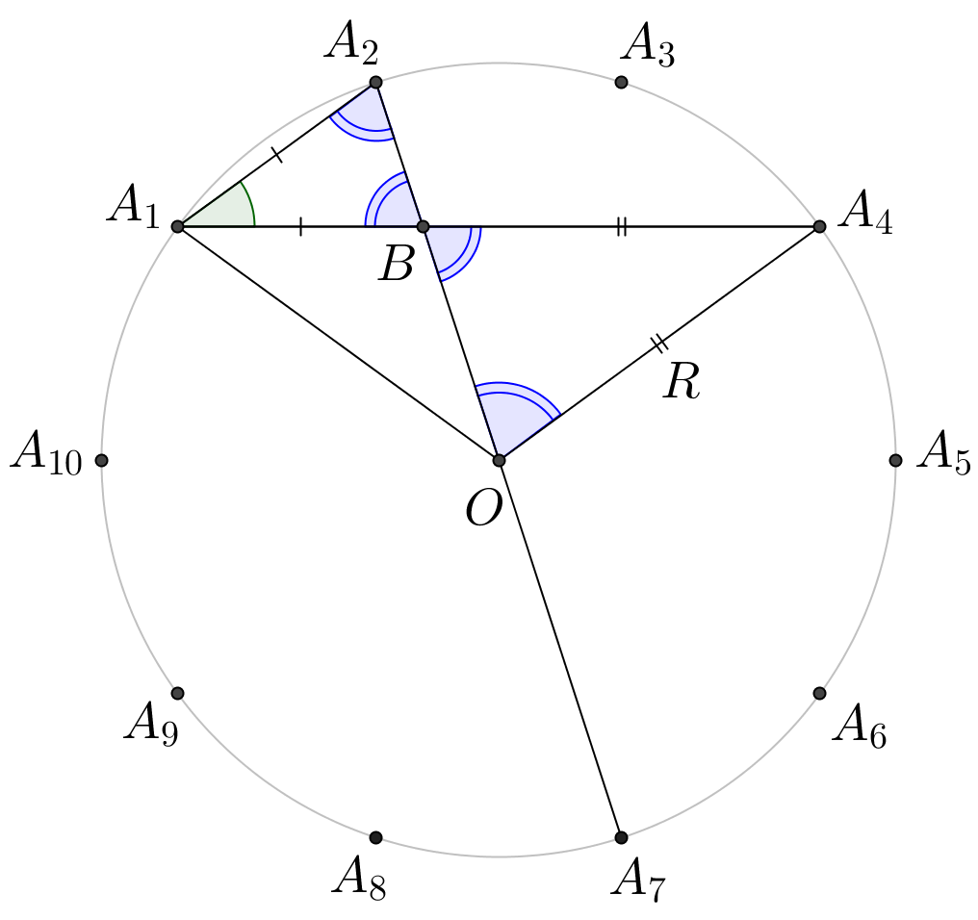 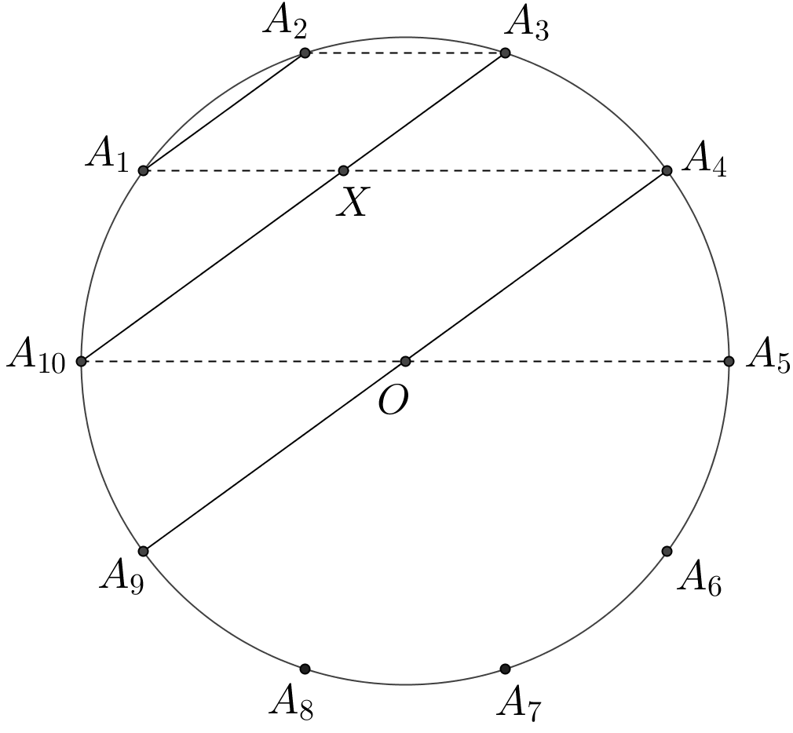

A5. att. A6. att.

* 1. **a)** Pierādīt, ka, izmantojot visas piecas dotās figūras (skat. 2. att.), katru tieši vienu reizi, nav iespējams salikt taisnstūri!

**b)** Vai, izmantojot četras no dotajām figūrām, katru tieši vienu reizi, var salikt taisnstūri?

Visas figūras sastāv no vienādiem kvadrātiem. Figūras drīkst pagriezt vai apmest otrādi. Taisnstūrī nedrīkst būt caurumi, un figūras nedrīkst pārklāties.

|  |  |  |  |  |  |  |  |  |  |  |  |  |  |  |  |  |  |  |
| --- | --- | --- | --- | --- | --- | --- | --- | --- | --- | --- | --- | --- | --- | --- | --- | --- | --- | --- |
|  |  |  |  |  |  |  |  |  |  |  |  |  |  |  |  |  |  |  |
|  |  |  |  |  |  |  |  |  |  |  |  |  |  |  |  |  |  |  |

2. att.

**Atrisinājums**

**a)** Visas piecas dotās figūras kopā satur 20 rūtiņas, tātad taisnstūra laukumam arī jābūt 20 rūtiņām. Vienīgie iespējamie taisnstūra izmēri ir  (neder), , . Izkrāsojot taisnstūrus kā šaha galdiņu, katrā no tiem melno un balto rūtiņu skaits ir vienāds. Ja visas dotās figūras izkrāsotu kā šaha galdiņu, tad tās visas, izņemot trešo, saturētu tieši divas katras krāsas rūtiņas. Trešā figūra saturētu trīs vienas krāsas un vienu otras krāsas rūtiņu (skat. A7. att.). Tātad, saskaitot balto un melno rūtiņu skaitu pa visām piecām figūrām, iegūtu, ka vienas krāsas rūtiņu ir par divām vairāk kā otras krāsas rūtiņu. Līdz ar to, izmantojot visas piecas dotās figūras, taisnstūri izveidot nav iespējams.

|  |  |  |  |  |  |  |
| --- | --- | --- | --- | --- | --- | --- |
|  |  |  |  |  |  |  |
|  |  |  |  |  |  |  |

A7. att.

**b)** Četras no dotajām figūrām kopā satur 16 rūtiņas, tātad taisnstūra laukumam arī jābūt 16 rūtiņām. Vienīgie iespējamie taisnstūra izmēri ir  (neder), , . Spriežot līdzīgi kā a) gadījumā, secinām, ka nevar izmantot A7. att. redzamo figūru. Apskatīsim atlikušās četras figūras.

Izkrāsosim taisnstūrus joslās (skat. A8. att.).

|  |  |  |  |  |  |  |  |  |  |  |  |  |
| --- | --- | --- | --- | --- | --- | --- | --- | --- | --- | --- | --- | --- |
|  |  |  |  |  |  |  |  |  |  |  |  |  |
|  |  |  |  |  |  |  |  |  |  |  |  |  |
|  |  |  |  |  |  |  |  |  |  |  |  |  |
|  |  |  |  |  |  |  |  |  |  |  |  |  |

A8. att.

Ievērojam, ka katrā taisnstūrī melno un balto rūtiņu skaits ir vienāds. Ja arī figūras izkrāsotu joslās, tad tās visas, izņemot otro, saturētu tieši divas katras krāsas rūtiņas. Otrā figūra saturētu trīs vienas krāsas un vienu otras krāsas rūtiņu (skat. A9. att.). Tātad, saskaitot balto un melno rūtiņu skaitu pa visām četrām figūrām, iegūtu, ka vienas krāsas rūtiņu ir par divām vairāk kā otras krāsas rūtiņu. Līdz ar to, izmantojot četras no dotajām figūrām, taisnstūri izveidot nav iespējams.

|  |  |  |  |  |  |  |
| --- | --- | --- | --- | --- | --- | --- |
|  |  |  |  |  |  |  |
|  |  |  |  |  |  |  |

A9. att.

**11.1.** Kvadrātvienādojuma



saknes ir skaitļi *a* un *b*. Pierādīt, ka izteiksmes  vērtība ir vesels skaitlis!

**Atrisinājums**

No Vjeta teorēmas izriet, ka



Pārveidojam doto izteiksmi:







.

Tā kā skaitlis 84 ir vesels skaitlis, tad prasītais ir pierādīts.

**11.2.** Vai uz rūtiņu lapas var uzzīmēt 1612-stūri, kura laukums ir 2015 rūtiņas un kura malas iet pa rūtiņu līnijām?

**Atrisinājums**

Jā, šādu daudzstūri var uzzīmēt (skat., piemēram, A10. att.).

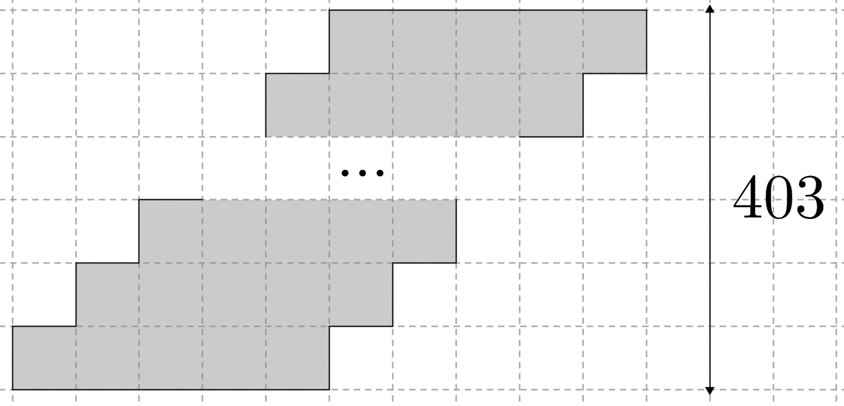 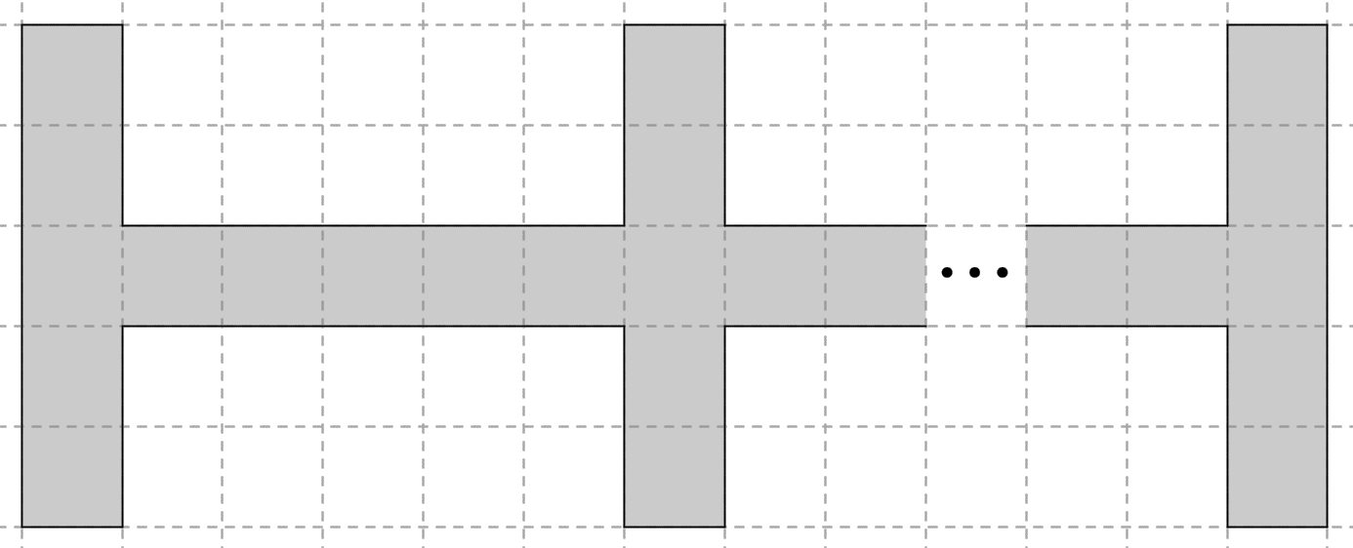

A10. att. A11. att.

Figūras būvēšanai izmantoti 403 taisnstūri ar izmēriem 1×5 rūtiņas. Tātad iegūtā daudzstūra laukums ir  rūtiņas. Tā kā katrs taisnstūris satur tieši četras iegūtā daudzstūra malas, tad uzzīmēts ir -stūris.

*Piezīme.* Daudzstūri var uzzīmēt arī, piemēram, kā A11. att.

**11.3.** Pirātam Džonam Silveram kajītē ir 38 papagaiļi un 39 papagaiļu krātiņi. Katram papagailim ir savs krātiņš un vēl viens krātiņš stāv tukšs. Kādu dienu vētras laikā tie visi izmuka, tika noķerti un uz ātru roku salikti atpakaļ krātiņos (katrā krātiņā ne vairāk kā viens), bet ne obligāti savos. Vienā gājienā Džons Silvers var paņemt vienu papagaili un pārlikt uz to krātiņu, kurš dotajā brīdī ir tukšs. Kāds ir mazākais gājienu skaits, ar kuru viņam noteikti pietiek, lai panāktu, ka visi papagaiļi atrodas savos sākotnējos krātiņos?

**Atrisinājums**

Apzīmēsim papagaiļus ar numuriem no 1 līdz 38 un krātiņus ar numuriem no 1 līdz 39 tā, ka sākotnēji papagaiļa numurs sakrīt ar krātiņa numuru. Vienkāršības dēļ tukšajā vietā sākumā ieliksim iedomātu papagaili ar numuru 39. Ņemsim patvaļīgu papagaili , kas neatrodas savā krātiņā, pieņemsim, ka tas atrodas krātiņā . Tad  arī neatrodas savā vietā un atrodas kādā vietā , utt, līdz papagailis  atrodas vietā  (). Tādā veidā visi papagaiļi sadalās ciklos. Ja ciklā ir *n* papagaiļi, tad šī cikla sakārtošanai nepieciešams tieši

a)  gājiens, ja tajā ietilpst tukšais krātiņš. Tad tur ir  papagailis un ar katru gājienu ne vairāk kā vienu var ielikt savā krātiņā, tātad mazāk gājienu nevar būt. Ar  gājienu pietiek, jo vienmēr būs kāds papagailis, kuru ielikt savā vietā;

b)  gājiens, ja tajā neietilpst tukšais krātiņš. Ar pirmo gājienu nevienu papagaili nevar ielikt savā vietā un ar katru nākamo gājienu ne vairāk kā vienu papagaili var ielikt savā vietā, tāpēc mazāk būt nevar. Pirmajā gājienā jebkuru papagaili pārceļ uz tukšo krātiņu, atlikušos  sakārto kā a) gadījumā ar  gājienu un pēdējā gājienā ieceļ savā vietā to, kuru pārcēla pirmo.

Tātad kopējais nepieciešamais gājienu skaits ir

* papagaiļu skaits + ciklu skaits, ja nevienā ciklā neietilpst tukšais krātiņš
* papagaiļu skaits + ciklu skaits – 1, ja kādā ciklā ietilpst tukšais krātiņš.

Redzams, ka maksimālais gājienu skaits būs nepieciešams tad, kad ciklu skaits ir maksimālais un nevienā ciklā neietilpst tukšais krātiņš. Minimālais papagaiļu skaits ciklā ir 2, tāpēc maksimālais ciklu skaits ir , tātad maksimālais gājienu skaits, kāds var būt nepieciešams, ir  gājieni. Redzam: ja papagaiļus samaina vietām pa pāriem, tad tieši tik daudz gājieni arī ir vajadzīgi.

**11.4.** Naturāli skaitļi *a*, *b* un *c* ir savstarpēji pirmskaitļi un visi ir lielāki nekā 50. Zināms, ka  dalās ar *c* un  dalās ar *a*. Atrast mazāko iespējamo *b* vērtību!

**Atrisinājums**

Mazākā iespējamā *b* vērtība ir 2549. Pierādīsim, ka mazāku *b* vērtību nav iespējams atrast.

Skaitlis  dalās gan ar *a* gan ar *c*, tātad dalās ar *ac* (jo tie ir savstarpēji pirmskaitļi).

Tātad  jeb . Līdz ar to mazākā *b* vērtība ir gadījumā, ja  un  (vai otrādi), t. i., . Skaitļi 51, 2549, 52 apmierina dotos nosacījumus.

**11.5.** Pierādīt, ka regulāram četrpadsmitstūrim  ir spēkā sakarība , kur *R* ir tam apvilktās riņķa līnijas rādiuss!

**Atrisinājums**

**1. risinājums.** Regulāram četrpadsmitstūrim  apvilktās riņķa līnijas centru apzīmēsim   
ar *O* (skat. A12. att.). Regulāra četrpadsmitstūra katras malas savilkto loku apzīmējam ar .

Tad  un  kā ievilktie leņķi un  kā centra leņķis.

Ievērojam, ka . No  iegūstam, ka , līdzīgi no  iegūst  un no  iegūst . Ievērojam, ka  un  kā krustleņķi. Tātad , ,  un  ir vienādsānu, jo leņķi pie pamata ir vienādi. Līdz ar to  un , un .

Tad , kas arī bija jāpierāda.

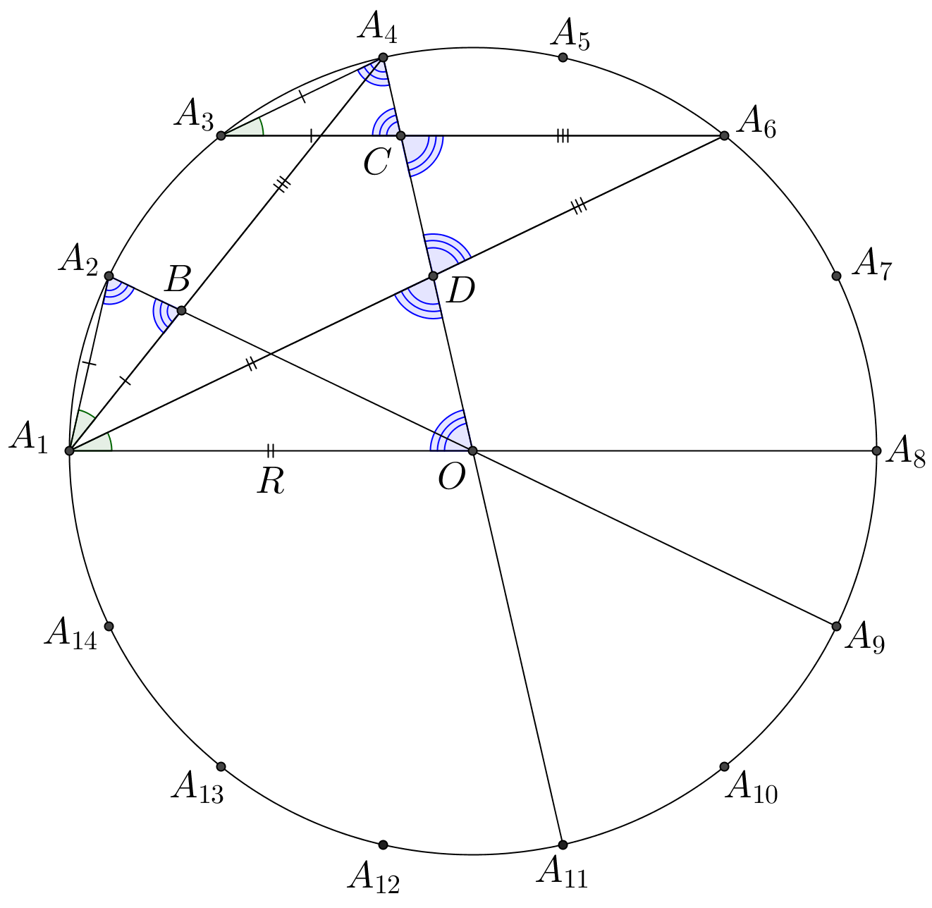 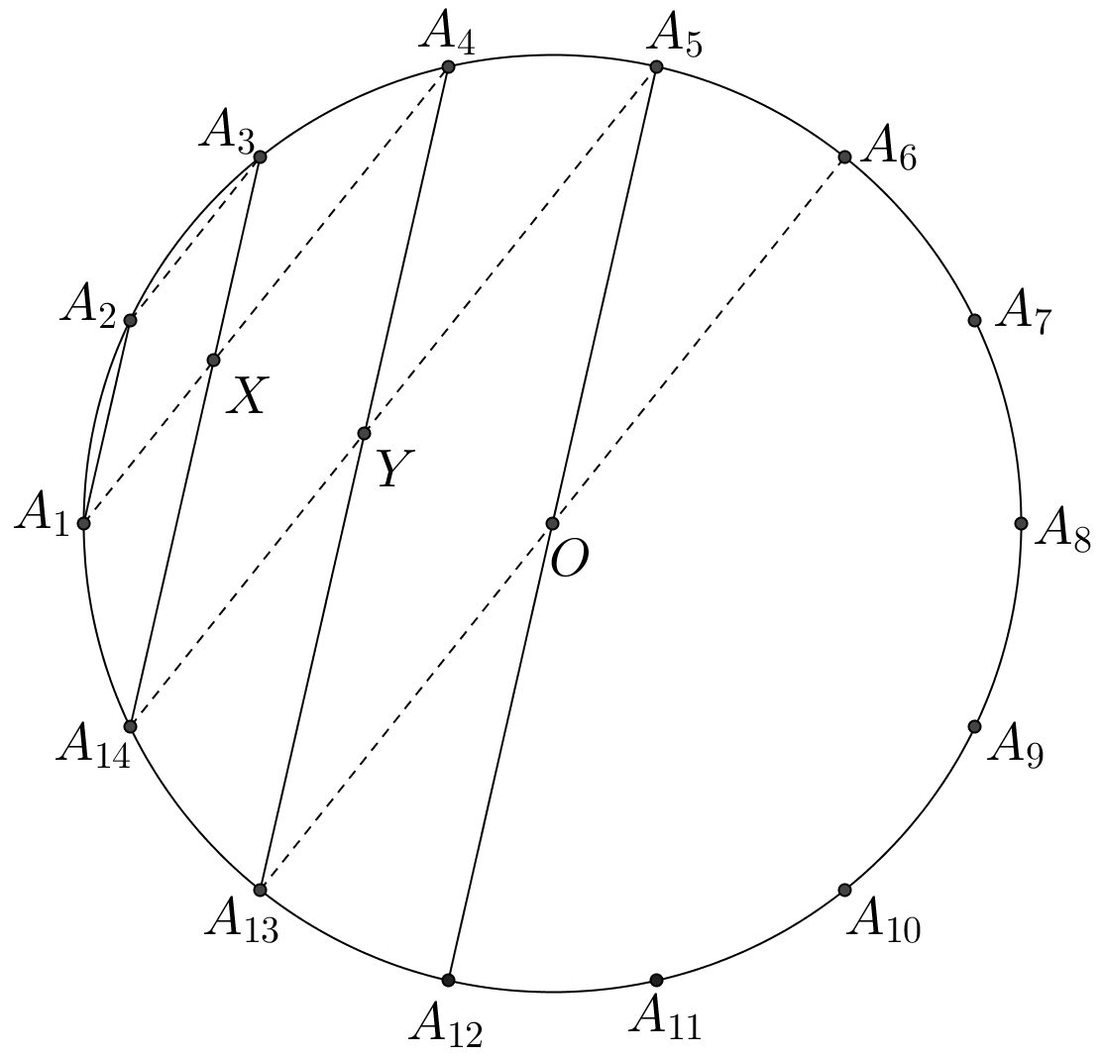

A12. att. A13. att.

**2. risinājums.** Regulāram četrpadsmitstūrim  apvilktās riņķa līnijas centru apzīmēsim ar *O* (skat. A13. att.). Regulāra četrpadsmitstūra visas malas savelk vienāda lieluma lokus. Diagonāles , ,  un  ir savā starpā paralēlas, jo starp paralēlām hordām ir vienādi loki. Līdzīgi paralēlas ir arī diagonāles , ,  un , pie kam  un , jo vienādus lokus savelk vienādas hordas.

Nogriežņi  un  ir diametri. Nogriežņu  un  krustpunktu apzīmēsim ar *Y*. Četrstūris  ir paralelograms, jo tā pretējās malas ir pa pāriem paralēlas. Tātad  un .

Nogriežņu  un  krustpunktu apzīmēsim ar *X*. Četrstūris  ir paralelograms, jo tā pretējās malas ir pa pāriem paralēlas. Tātad  un .

Četrstūris  arī ir paralelograms un . Tātad  jeb , kas arī bija jāpierāda.

**12.1.** Zināms, ka . Aprēķināt  vērtību!

**Atrisinājums**

**1. risinājums.** Aplūkosim starpību



Tātad 

**2. risinājums.** Pārveidojam doto sakarību:



.

Izsakot, iegūstam . Aprēķināsim  vērtību:



.

**12.2.** Paralelograma *ABCD* iekšpusē atzīmēts punkts *P* tā, ka . Pierādīt, ka !

**Atrisinājums**

Apzīmējam . No virsotnes *D* velk nogriezni *DQ*, kas paralēls *AP*, bet no *C* – nogriezni *CQ*, kas paralēls *BP* (skat. A14. att.). Trijstūri *ABP* un *DCQ* ir vienādi pēc pazīmes  un to attiecīgie elementi ir vienādi, t. i.,  un . Tad *PBCQ* ir paralelograms, jo  un . Līdz ar to  kā iekšējie šķērsleņķi pie paralēlām taisnēm *PQ* un *BC*. Ap četrstūri *DPCQ* var apvilkt riņķa līniju, jo vienādi leņķi un  balstās uz *CQ*. Tātad , jo abi ir ievilkti leņķi, kas balstās uz hordas *PC*. Paralelograma *PBCQ* pretējie leņķi ir vienādi: . Tātad .

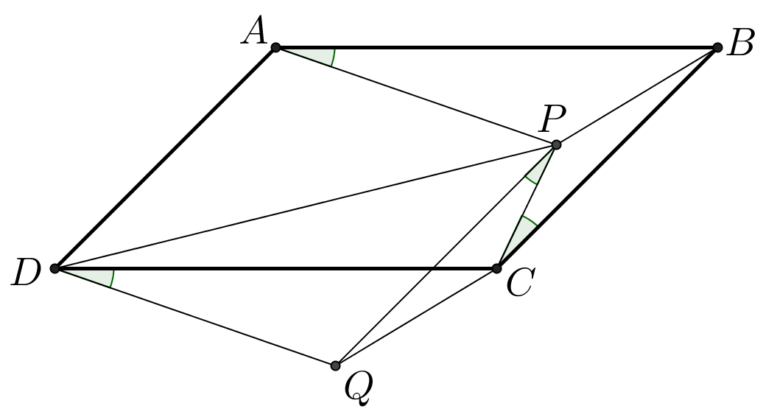

A14. att.

**12.3.** Pierādīt, ka jebkuram naturālam nepāra skaitlim *n* izteiksme  dalās   
ar 2015.

**Atrisinājums**

**1. risinājums.** Ievērojam, ka . Tā kā visi pirmreizinātāji ir dažādi, nepieciešams pierādīt, ka dotā izteiksme vienlaikus dalās gan ar 5, gan ar 13, gan 31.

Izmantosim teorēmu: ja veseli skaitļi *A* un *B*, dalot ar *n*, dod attiecīgi atlikumus *a* un *b*, tad dalot ar *n* skaitļus , ,  rodas tādi paši atlikumi, kādus dod , ,  dalot ar *n*.

Apskatām dotās izteiksmes dalāmību ar katru pirmreizinātāju.

* Atlikums, kāds rodas, izteiksmi  dalot ar 5, ir  jeb . Tā kā *n* ir nepāra skaitlis, tad . No tā, ka 16, dalot ar 5 dod atlikumu 1, iegūst, ka  dalot ar 5, dod atlikumu  jeb dalās ar 5. Tātad arī izteiksme  dalās ar 5.
* Atlikums, kāds rodas, izteiksmi  dalot ar 13, ir  jeb . No tā, ka 49 un 36, dalot ar 13, abi dod atlikumu 10, iegūst, ka , dalot ar 13, dod atlikumu  jeb dalās ar 13. Tātad arī izteiksme  dalās ar 13.
* Atlikums, kāds rodas, izteiksmi  dalot ar 31, ir  jeb . No tā, ka 36 un 625, dalot ar 31, abi dod atlikumu 5, iegūst, ka , dalot ar 31, dod atlikumu  jeb dalās ar 31. Tātad arī izteiksme  dalās ar 31.

Līdz ar to esam pierādījuši, ka dotā izteiksme vienlaikus dalās ar 5, 13 un 31, tātad tā dalās ar 2015.

**2. risinājums.** Ievērojam, ka . Tā kā visi pirmreizinātāji ir dažādi, nepieciešams pierādīt, ka dotā izteiksme vienlaikus dalās gan ar 5, gan ar 13, gan 31.

Apskatām dotās izteiksmes dalāmību ar katru pirmreizinātāju:

* ;
* ;
* Līdz ar to esam pierādījuši, ka dotā izteiksme vienlaikus dalās ar 5, 13 un 31, tātad tā dalās ar 2015.

**12.4.** Katrs no skaitļu ass punktiem ar veselu koordinātu ir nokrāsots vai nu baltā, vai melnā krāsā. Nekādi divi balti punkti neatrodas viens no otra attālumā 1 un nekādi divi melni punkti neatrodas viens no otra attālumā *d*. Noteikt, kādām naturālām *d* vērtībām šāds krāsojums ir iespējams!

**Atrisinājums**

Šāds krāsojums iespējams tikai tad, ja *d* – nepāra skaitlis. Tad der krāsojums, kur punkti nokrāsoti pamīšus baltā un melnā krāsā (skat. A15. att.).

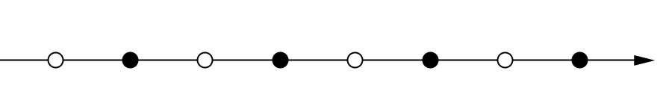

A15. att.

Skaidrs, ka divi baltie punkti nevar atrasties blakus. Ja divi melnie punkti atrodas blakus (piemēram, pozīcijās 1 un 2), tad *d* vienības tālāk (pozīcijās  un ) atrodas divi baltie punkti, kas nav iespējams pēc uzdevuma nosacījumiem. Tātad punktiem jābūt izkrāsotiem pamīšus. Redzams, ka pamīšus izvietojot punktus, uzdevuma nosacījumi tiek apmierināti, ja *d* ir nepāra skaitlis, bet, ja *d* ir pāra skaitlis, tad ne.

**12.5.** Votivapu valodā visi vārdi sastāv tikai no diviem burtiem *a* un *b*. Jebkuru vārdu var iegūt no vārda “*a*”, atkārtoti lietojot šādus trīs likumus:

1. pierakstot vārdam galā burtu *b*;
2. pierakstot vārdam galā sevi pašu;
3. aizstājot vārdā trīs pēc kārtas esošus burtus *a* ar vienu burtu *b*.

Vai votivapu valodā ir vārdi **a)** *abbababab*; **b)** *baabaabaa*?

**Atrisinājums**

1. Vārdu “*abbababab*” var iegūt šādi:





**b)** Vārdu “*baabaabaa*” nevar iegūt. Burtu *a* aizstājam ar ciparu 1, bet burtu *b* – ar ciparu 3. Tad visi vārdi votivapu valodā tiek aizstāti ar naturāliem skaitļiem, kuru pierakstā izmantoti tikai cipari 1   
un 3.

Ievērojam, ka sākotnējais vārds “*a*” jeb skaitlis 1 nedalās ar 3.

Pierādīsim, ja kāds skaitlis nedalās ar 3, tad skaitlis, kas no tā tiek iegūts ar uzdevumā dotajām darbībām, arī nedalās ar 3:

1. ja skaitlis nedalās ar 3, tad, pierakstot tam galā 3, arī iegūtais skaitlis nedalās ar 3, jo ciparu summas atlikums, dalot ar 3, nemainās;
2. ja skaitļa ciparu summa, dalot ar 3, dod atlikumu 1, tad iegūtā skaitļa ciparu summa, dalot ar 3, dod atlikumu 2; ja skaitļa ciparu summa, dalot ar 3, dod atlikumu 2, tad iegūtā skaitļa ciparu summa, dalot ar 3, dod atlikumu 1; abos gadījumos iegūtais skaitlis nedalās ar 3;
3. skaitļa ciparu summa nemainās, aizstājot 111 ar 3, tātad iegūtais skaitlis nedalās ar 3.

Aizstājot vārda “*baabaabaa*” burtus ar cipariem, iegūst skaitli 311311311, kas dalās ar 3, jo tā ciparu summa ir 15. Tātad, vairākkārt izmantojot dotos likumus, šo vārdu nav iespējams iegūt.